 | MÅNEDSPLAN FOR NOVEMBER
 | MANDAG | TIRSDAG | ONSDAG | TORSDAG | FREDAG
44 |  |  | 1.  Gapahuk  Formingsaktiviteter  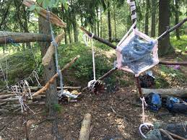 | 2.  Turdag  Lesegruppe | 3  Varmmat  Temadag
45 | 6.  Lekegrupper:  Utelek  Fellesrom  Eksperimenterer med naturfenomener | 7.  Utelek og møtedag  Havregrøt | 8.  Gapahuk  Formingsaktiviteter | 9.  Turdag  Lesegruppe | 10.  Varmmat  Temadag
46 | 13.  Lekegrupper:  Utelek  Fellesrom  Eksperimenterer med naturfenomener  Foreldresamtaler | 14.  Utelek og møtedag  Havregrøt | 15.  Gapahuk  Formingsaktiviteter | 16.  Turdag  Lesegruppe | 17.  Planleggingsdag - Barnehagen er stengt  God helg alle sammen!
47  Begynne på juleforberedelser | 20.  Lekegrupper:  Utelek  Fellesrom  Bakke pepperkaker kalender | 21.  Utelek og møtedag  Havregrøt | 22.  Gapahuk  Formingsaktiviteter  Foreldresamtaler | 23.  Turdag  Lesegruppe | 24.  Varmmat  Temadag
Senk tempoet på avdelingen | 27.  Lekegrupper:  Utelek  Fellesrom | 28.  Utelek og møtedag  Havregrøt | 29.  Gapahuk  Formingsaktiviteter | 30.  Turdag  Lesegruppe

